برنامج الأكوتريد

دليل المستخدم ( العميل )

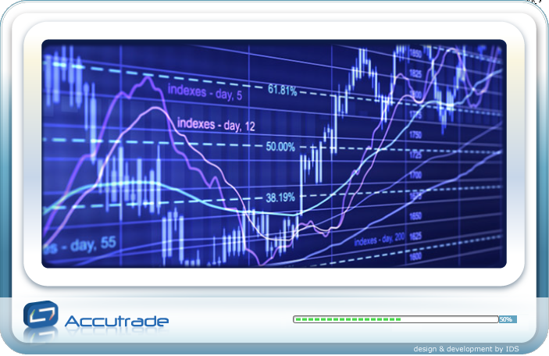

المحتويات

دليل المستخدم 1
المحتويات 2
اعلان : 3
السلامة : 3
معلومات عن البرنامج : 3
شاشة الدخول : 3
الصفحة الرئيسية : 4
أ‌- جانب أوامر السوق المعروضة والمطلوبة 5
ب‌- جانب صفقات السوق المنفذة 6
ت- جانب أسعار الاسهم ومعلوماتها 7
ث- مؤشر السوق السعري والوزني ومعلومات أخرى 8
ج- جانب الأسهم المفضلة 8
ح- جانب مؤشر القطاعات 8
خ- شريط اسعار الاسهم والصفقات والاعلانات في الاسفل : 9
1- الملف: 9
2- السوق : 10
3- الحساب : 11
أ‌- المحفظة : 11
ب‌- أوامر اليوم : 12
أ‌-الصفقات المنفذة : 12
ب‌-تاريخ العمليات : 12
ت‌-أوامر الآجل للعملاء : 12
4- الصفقات : 12
أ‌- اجراء الصفقات : 12
ب‌- صفقات عقود الآجل : 13
ت‌- بيع آجل : 14
5- الأدوات : 14
أ‌- موقع الشريط: 15
ب‌- تحديث: 15
ت‌- رؤية الشريط: 14
ث‌- اعدادات : 15
ج‌- المعلومات المعروضة: 16
6- مساعدة : 16
7- معلوماتي : 16
أ‌- تغيير كلمة المرور : 17
ب‌- تنبيهات : 17
أنواع الأوامر 18
أنواع إجراءات الأوامر 19
تعديل الأوامر 19
إلغاء الأوامر 20
شروط كمية الأوامر 20
شروط مدة الأوامر (مدة السريان) 21

اعلان :

ان هذا البرنامج متوافق تماما مع متطلبات بورصة الكويت للأوراق المالية وشروطها وانه قد حاز على الموافقة من قبل ادارتها التقنية.

السلامة :

لاستعمال آمن للبرنامج يرجى الالتزام بتطبيق بعض الارشادات البسيطة:

1-لا تعطي كلمة السر الخاصة بك لأحد
2-لا تفتح البرنامج داخل مقاهي الانترنت وعلى الاجهزة التي يستعملها عدة أشخاص غيرك
3-تأكد من خلو جهازك من الفيروسات عبر استخدام احد البرامج المضادة للفيروسات
4-تأكد من الاوامر التي تضعها (الكمية –السعر-التاريخ) قبل تأكيد الامر
5-استفسر عن أي شيئ تجده مبهما أو لا تعرف كيفية استخدامه

معلومات عن البرنامج :

ان برنامج الأكوتريد مصمم ومبرمج من قبل شركة انتغريتد ديجيتال سيستمز التي تملك الكثير من الخبرة في عالم التداول والبرامج المالية والمحاسبية وغيرها .
وقد حرصت الشركة المزودة للخدمة على تأمين كافة المتطلبات التي يحتاجها المتداول وعملها الكترونيا لكي تؤمن الراحة لعملائها وتوفر وقتهم وجهدهم.

وللتعرف على البرنامج بشكل مفصل سنجري مسحا تفصيليا على معظم شاشاته ونوضح خصائصها وعملها.

شاشة الدخول :

بعد الضغط على أيقونة البرنامج تفتح شاشة الدخول ليضع المستخدم اسم الدخول وكلمة السر الخاصين به . وفي حال رغب المستخدم بحفظ اسم الدخول وكلمة السر حتى لا يدخلهم في كل مرة أراد فيها الدخول للبرنامج فعليه انتقاء خيار حفظ المعلومات

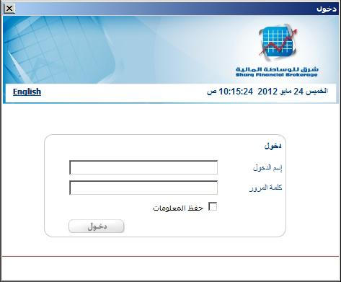

شاشة الدخول

الصفحة الرئيسية :

بعد الدخول الى البرنامج لأول مرة ستفتح الشاشة الرئيسية على الشكل أدناه وهي مقسمة اللى عدة جوانب:

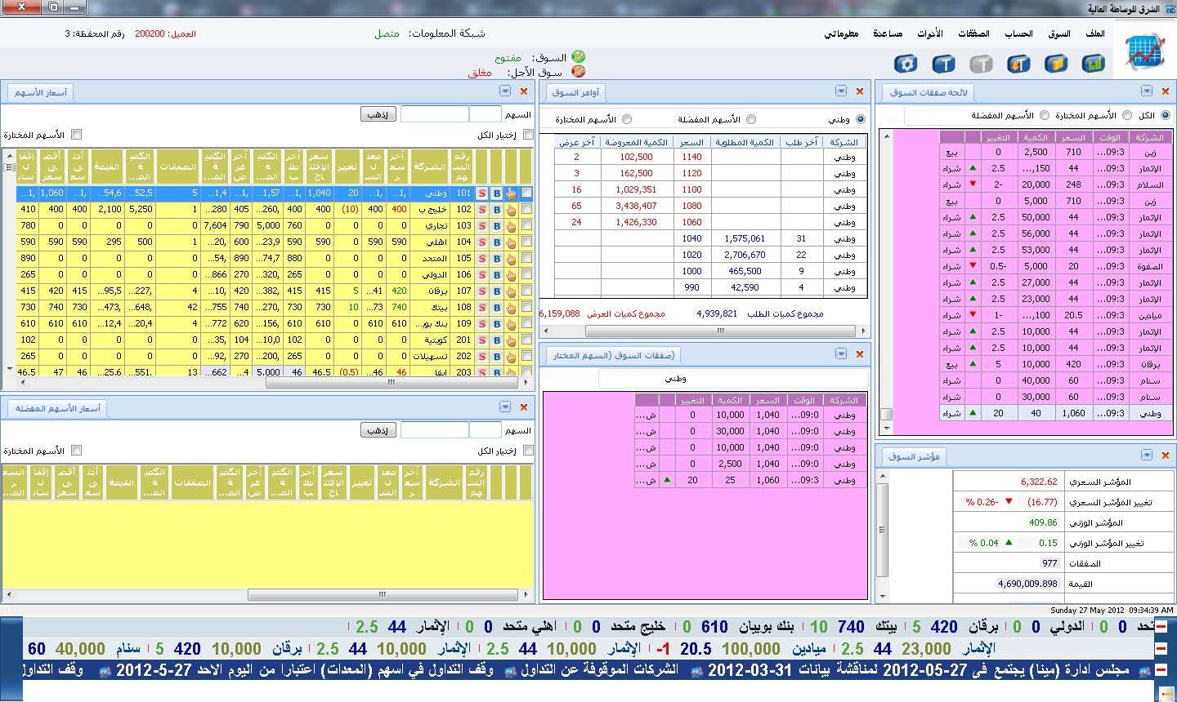
اسعار الاسهم
الأسهم المفضلة
مؤشر السوق
اوامر السوق
الصفقات المنفذة
شريط الاسهم والاعلانات
القائمة

جانب أوامر السوق المعروضة والمطلوبة

وتحتوي على ثلاثة خيارات تتضمن اما عرض اوامر السوق لسهم مختار او عدة اسهم مختارة في جانب أسعار الاسهم (جانب ج) أو عرض الأسهم التي اختارها العميل كاسهمه المفضلة من خلال اعدادات البرنامج . وعند الضغط على سهم ما في أسعار الاسهم تستبدل كلمة "السهم" تلقائيا باسم السهم المنتقى. (مثلا : وطني – خليج ب ..) . ويظهر في هذا الجانب كمية الاسهم المعروضة والمطلوبة على كل سعر من الاسعار المتاحة.

عرض السهم المختار
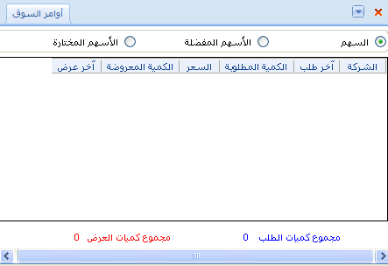
عرض الاسهم المفضلة
عرض الاسهم المختارة

وعند الضغط على زر الفأرة الايمن فوق الشاشة , يمكن اجراء عدة تعديلات من قبل المستخدم :

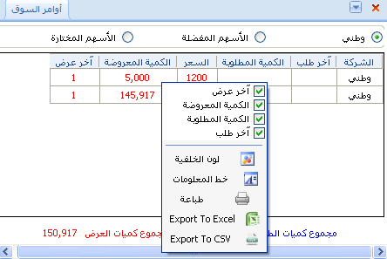
اظهار او اخفاء المعلومات
تغيير لون الخلفية وخط المعلومات
استخراج المعلومات الى اكسل او ملف نصي

جانب صفقات السوق المنفذة

وتحوي ثلاثة خيارات : الاول لعرض جميع الصفقات المنفذة لكل الاسهم والثاني لعرض الصفقات المنفذة على الاسهم المختارة في جانب اسعار الاسهم , والثالث لعرض الصفقات المنفذة المتعلقة بالاسهم التي اختارها المستخدم كاسهمه المفضلة عبر اعدادات البرنامج.

عرض صفقات الاسهم المفضلة فقط

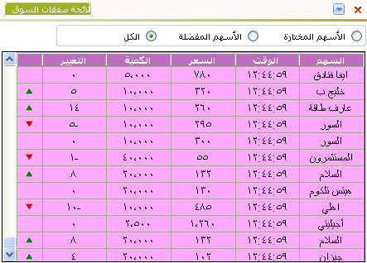
عرض صفقات الاسهم المختارة فقط
عرض جميع الصفقات

ج- جانب أسعار الاسهم ومعلوماتها

ويمكن فيها اختيار اسهم محددة لعرض معلوماتها في اوامر السوق والصفقات المنفذة او اختيار جميع الاسهم . كما ويمكن للمستخدم الضغط على حرف " B " للشراء وحرف "S " للبيع مباشرة فتفتح نافذة خاصة لذلك يكمل من خلالها تفاصيل العملية. كما ويمكن الضغط على ايقونة "اليد " المبينة في الشاشة ادناه لتظهر نافذة معلومات صفقات السهم والكميات المعروضة والمطلوبة.

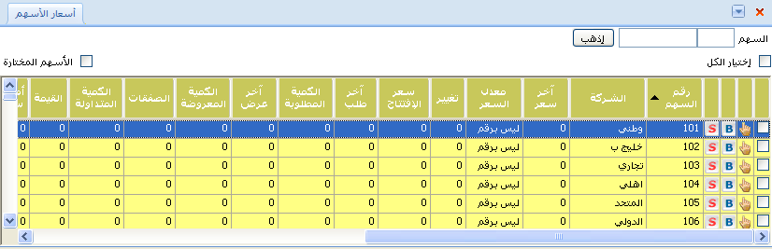
اختيار سهم محدد او اكثر
اختيار جميع الاسهم
عرض الاسهم المختارة فقط
البحث عن سهم بالرقم او الاسم

وعند الضغط على حرف "B" او "S" تفتح النافذة التالية للشراء او البيع الفوري . فاذا كان المستخدم قد اختار مسبقا العميل المطلوب تأتي معلوماته تلقائيا , والا فعليه وضع رقم تداوله او اسمه هنا :

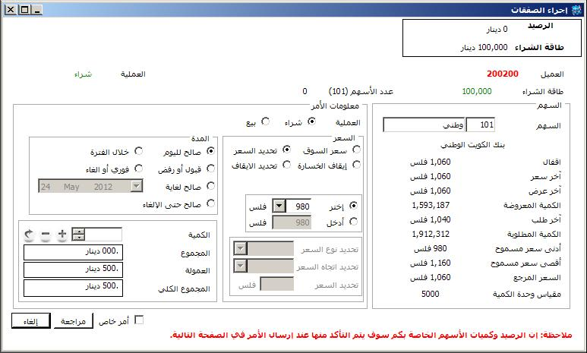

كما ويمكن اجراء تعديلات على الخط والخلفية واستخراج المعلومات كما مر في الفقرة السابقة.

د- مؤشر السوق السعري والوزني ومعلومات أخرى

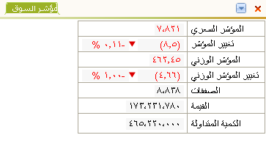

هـ- جانب مؤشر القطاعات

تظهر المعلومات المفصلة عن كل قطاع على حدة في جانب مؤشر القطاعات لتعطي مختصرا يوميا وتاريخيا عن تغير مؤشر ومعلومات القطاع.

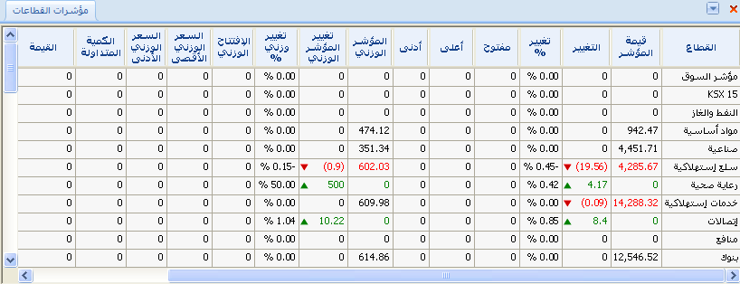

وعند الضغط على زر الفأرة الايمن تظهر القائمة التالية لتمكن المستخدم من تغيير خط الكلمات وحجمه ولون الخلفية.

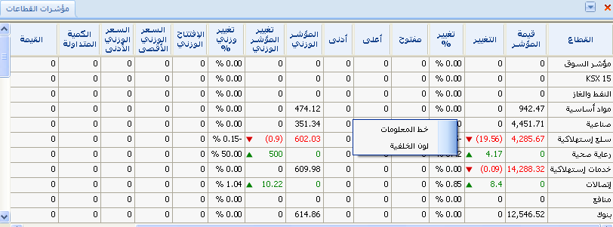
تغيير الخط او لون الخلفية

و- شريط اسعار الاسهم والصفقات والاعلانات في الاسفل :

في اسفل البرنامج يظهر شريط المعلومات المؤلف من اربع طبقات كالآتي :
شريط أسعار الأسهم (مجموعة معينة أو المفضلة)
حسب الإختيار من الإعدادات
شريط صفقات السوق
تصغير الشريط
إعلانات السوق

شريط إعلانات البرنامج

ويمكن النقر على اسم السهم لتظهر معلوماته او على الخبر لتظهر تفاصيله.

وأما في الأعلى فالقائمة للعملاء التي تحوي كافة الارتباطات الخاصة بالبرنامج وسنشرح كل ارتباط على حدة

- الملف: ويحتوي على الارتباطات التالية :

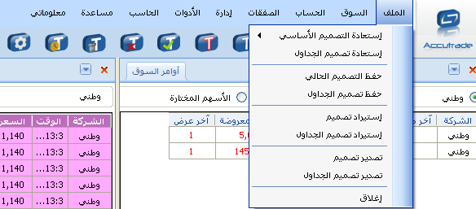

- استعادة التصميم الاساسي : وذلك لارجاع البرنامج الى شكله الاول بعد احداث تغييرات من قبل المستخدم.

- استعادة تصميم الجداول : وذلك لاسترجاع تصميم الجداول الاولي ما قبل اجراء التغييرات من قبل المستخدم.

- حفظ التصميم الحالي : لحفظ جميع التغييرات الشكلية التي قام بها المستخدم من قوائم والوان وحجم الخط واسهم مفضلة وغيرها حتى لا يضطر الى تغييرها في كل مرة يدخل الى البرنامج .

- حفظ تصميم الجداول : لحفظ جميع التغييرات الشكلية التي قام بها المستخدم على جداول البرنامج حتى لا يضطر الى تغييرها في كل مرة يدخل الى البرنامج .

- استيراد تصميم : لاسترجاع تصميم محفوظ مصدر من قبل الرابط " خ "

- استيراد تصميم الجداول : لاسترجاع تصميم للجداول محفوظ من قبل الرابط " د "

- تصدير تصميم : لحفظ تصميم البرنامج والتغييرات كملف يمكن استرجاعه على نفس الجهاز او اي جهاز آخر.

- تصدير تصميم الجداول : لحفظ تصميم الجداول والتغييرات كملف يمكن استرجاعه على نفس الجهاز او اي جهاز آخر.

- اغلاق : لاغلاق البرنامج بالكامل

- السوق : وهو يحتوي على ارتباطات متابعة حركة السوق الفوري والآجل . و عند الضغط على اي من الارتباطات المبينة ادناه يظهر الجانب المطلوب من الجوانب التي فصلناها في اول الدليل.

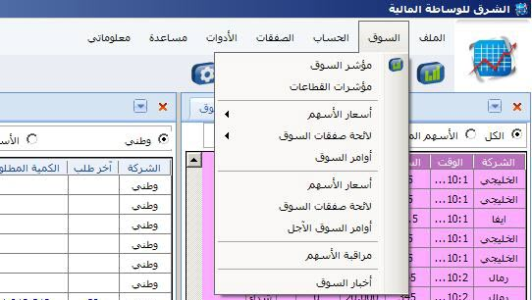

- مؤشر السوق : لاظهار قيمة المؤشرات (السعري والوزني وغيرهم).

- مؤشر القطاعات : لاظهار جانب مؤشر القطاعات في حال كان مغلقا.

- اسعار الاسهم : لاظهار شاشة اسعار الاسهم في حال كانت قد اغلقت.

- لائحة صفقات السوق : لاظهار شاشة صفقات السوق في حال كانت قد اغلقت.

- اوامر السوق : لاظهار شاشة اوامر السوق في حال كانت قد اغلقت.

- اسعار اسهم السوق الآجل : لاظهار شاشة اسعار الاسهم في السوق الآجل في حال كانت مغلقة.

- لائحة صفقات السوق الآجل : لاظهار شاشة صفقات السوق الآجل المنفذة .

- اوامر السوق الآجل : لاظهار شاشة الاوامر المطلوبة والمعروضة في السوق الآجل.

- مراقبة الاسهم: عند الضغط على الرابط تفتح شاشة تتيح اختيار اي سهم ومراقبة سعره ووضع صفقة سريعة من خلالها كما هو مبين ادناه :

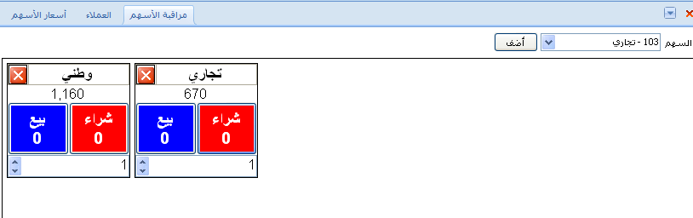
الكمية
اضافة سهم للمراقبة

- أخبار السوق : لاظهار تفاصيل الاخبار التي بثتها البورصة .

- الحساب : فيه الارتباطات التالية :

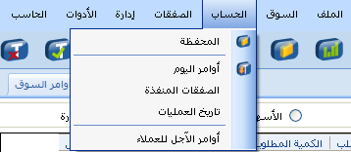

- المحفظة : لرؤية المحفظة من ارصدة ودين واسهم وكشف المقاصة كما هو موضح في الشكل التالي.
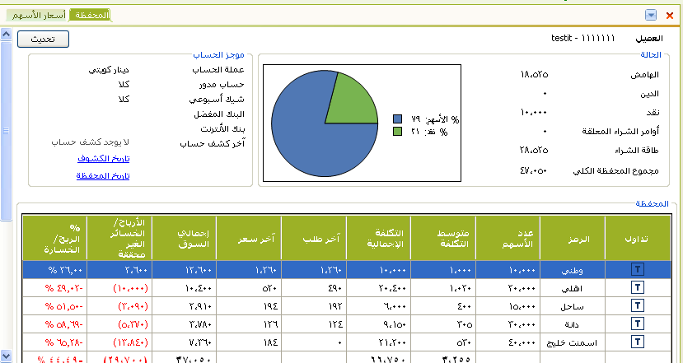
لرؤية كشوف المقاصة الخاصة بالعميل
لرؤية حالة المحفظة في يوم سابق
معلومات المحفظة
التداول الفوري

- أوامر اليوم : لرؤية الاوامر الموضوعة في هذا اليوم من قبل العميل

- الصفقات المنفذة : لرؤية صفقات العميل المنفذة من تاريخ سابق وحتى اليوم

- تاريخ العمليات : لرؤية صفقات العميل والعمليات على حسابه ما بين تاريخين محددين أو في فترة محددة

- أوامر الآجل للعملاء : وهي تظهر أوامر الآجل الموضوعة اليوم من قبل العميل.

- الصفقات : وهي خاصة بالارتباطات التي تخول المستخدم وضع الصفقات للعميل اما في السوق الفوري او الآجل او سوق الكسور

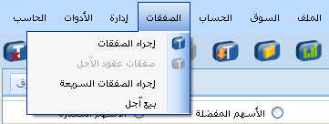

- اجراء الصفقات : لوضع الاوامر للعملاء في السوق الرسمي

اختيار السهم
اختيار العملية والتاريخ والكمية والسعر

الذهاب للتأكيد

- صفقات عقود الآجل : وهي لبيع عقود الآجل بطريقة غير مباشرة مع البورصة . ويجب أن يكون العميل لديه على الاقل عقد آجل لكي يبيعه لكي يضاء الارتباط .

- بيع آجل : وهي لوضع امر بيع عقد آجل في حال كان العميل قد اشتراه

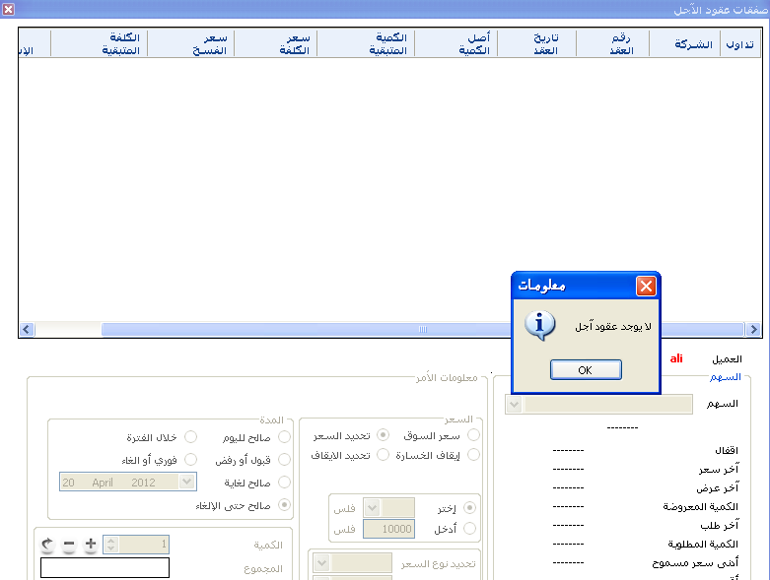

- الأدوات : وتحتوي على القائمة التالية :

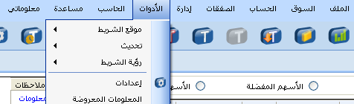

- موقع الشريط: لاختيار مكان اظهار شريط المعلومات اما في اعلى البرنامج او في اسفله .
- تحديث: لعمل تحديث للمعلومات الظاهرة للاسهم والصفقات في حال رغب المستخدم بتحديثه قبل الوقت المخصص لذلك.
- رؤية الشريط: لاختيار اي شريط يجب اظهاره او اخفاؤه من الاشرطة الثلاثة (الاسهم – الصفقات – اخبار السوق).
- اعدادات : وهي لوحة التحكم التي تخول المستخدم تغيير خصائص البرنامج وشكله وطريقة ترتيب معلوماته . فيستطيع من خلالها تكبير او تصغير خط المعلومات وتغيير موقع الشريط واعداد الاسهم المضلة وحجم الخط لمعلوماتها ولونه . وفيما يلي بعض التفصيل :

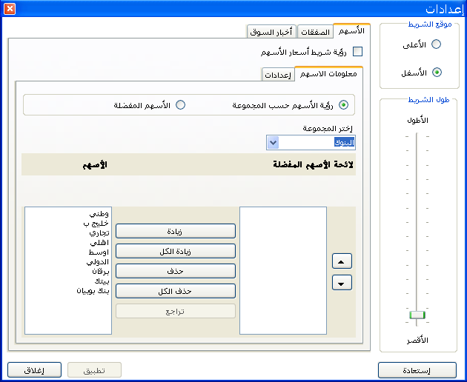
تغيير موقع شريط اسعار الاسهم
تغيير حجم شريط اسعار الاسهم
اختيار الاسهم المفضلة
تغيير اعدادات الشريط الخاص بالصفقات
تغيير اعدادات الشريط الخاص باخبار السوق

- المعلومات المعروضة:

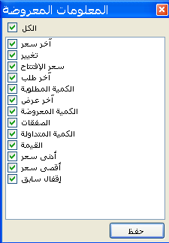
التحكم بالمعلومات المعروضة في نافذة أسعار الاسهم

- مساعدة : وهي لرؤية رقم اصدار البرنامج

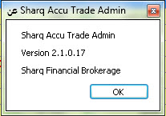

- معلوماتي : تحتوي هذه القائمة على رابطين :

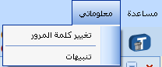

- تغيير كلمة المرور : لتغيير كلمة سر الدخول الى البرنامج للمستخدم
- تنبيهات : لوضع التنبيهات على تغير سهم ما (الطلب او العرض او الصفقات) بحيث يقوم البرنامج بتنبيه المستخدم عذد حدوث ذلك

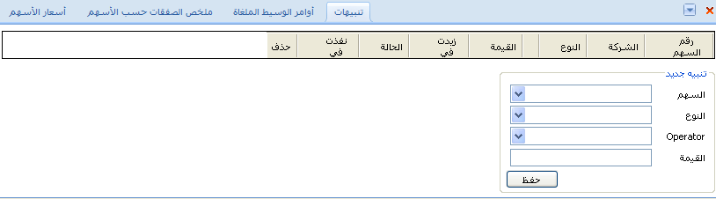

الاعدادات
كما وللبرنامج قائمة من الازرار التي توفر الاختصار :

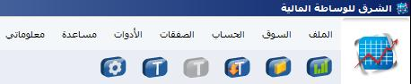

فتح نافذة مؤشر السوق اذا كانت مغلقة
اجراء الصفقات

المحفظة
رؤية اوامر اليوم
صفقات الآجل

أنواع إجراءات الأوامر
يمكن أن تتم الإجراءات التالية على الأوامر:
- السوق الرئيسي، إجراءات الأوامر

الإجراءات | الوصــف
تفعيل | عند تفعيل أمر في سجل الأوامر الخاص سيتم إدخال / إرسال الأمر إلى سجل أوامر السوق.
تعطيل | عند تعطيل أمر في سجل أوامر السوق سيتم سحب الأمر من السوق ويتم إدخاله في سجل الأوامر الخاص.
تعديل | - تعديل سعر الأمر في السوق يؤثر على أولوية الأمر.  - كما يؤدي التغيير بزيادة الكمية إلى تغير أولوية الأمر في سجل الأوامر أما التغيير بتقليل الكمية فإنه لا يؤثر على أولوية الأمر.
إلغاء | إزالة الأمر من السوق.
إدخال | - إدخال أمر جديد في السوق.  - يتطلب من شركات الوساطة إدخال أرقام الستثمرين (رقم التداول) عند إدخال الأوامر.

تعـديـل الأوامـر
قواعد تعديل الأوامر:
- سوف يتم تعييل اولوية سعر ووقت جدد عند التغيير بالسعر (زيادة أو نقصان).
- الزيادة في كمية الأمر تؤدي إلى فقدان الأولوية.
- يمكن تخفيض الكمية دون خسارة أولوية الأمر.
- أي تغيير في نوع و / أو مدة الأمر، أو الحقول المرجعية للأمر لن تغير أولوية الوقت.
- يتم تحديث بيانات التعديل على الأمر عن طريق نظام الوسيط أو FIX أو API.
- لدى نظام X-stream خاصية لرفع وتخفيض السعر بعدد من الوحدات السعرية المحددة، وهذا سيؤثر على أولوية الأمر.

إلغاء الأوامر
يوفر نظام التداول عدة اختيارات لإلغاء الأوامر هي:
- أمر واحد
- جميع الأوامر لتاريخ معين.
- جميع الأوامر في النظام
- جميع الأوامر على سوق
- جميع الأوامر على أداة أو ورقة مالية
- جميع الأوامر لمستخدم أو مشارك
- جميع الأوامر على حسب نوع الأمر، بيع / شراء.
- جميع الأوامر لسعر معين.

شروط كمية الأوامر
يوفر نظام sharq شروط كمية الأوامر التالية:
- السوق الرئيسي، شروط كمية الأمر

التصنيف | الوصــف
أي كمية ويلغى FAK = فوري أو يلغى IOC | - يمكن مطابقة كمية الأمر القابلة للتنفيذ مع أمر آخر في الجانب الآخر من سجل الأوامر.  - تلغى الكمية المتبقية من الأمر مباشرة.  - تكون مدة الأمر فورية فقط.  - عمليا FAK و IOC يؤديان نفس النتيجة.
كل الكمية أو يلغى FOK | يجب تنفيذ الأمر كاملا فورا بصفقة واحدة أو صفقات عديدة، وإلا يتم إلغاء الأمر كليا.

شروط مدة الأوامر (مدة السريان)
شروط مدة الأوامر أو مدة السريان المدعومة من قبل النظام مذكورة في الجدول أدناه:
- السوق الرئيسي، شروط مدة سريان الأمر

مـدة الأمر | الوصــف
يوم | ساري لمدة يوم واحد (هو الأمر الذي يتم تنفيذه خلال يوم تداول واحد ويلغي بعد نهاية تداول هذا اليوم إذا لم ينفذ).
ساري للفترة | - ساري لفترة التداول الحالية ويتم إلغاءه في نهايتها.  - حاليا هذا النوع من الأوامر متوفر لفترة التداول المستمر فقط.
ساري حتى الإلغاء | هو الأمر الذي يعتبر ساري لحين إلغائه من قبل الوسيط أو حتى يتم إلغاءه تلقائيا من قبل النظام بعد مرور 90 يوم من إدخاله.
ساري حتى أفضل يوم (تاريخ محدد) | - الأمر ساري حتى نهاية آخر فترة تداول لليوم المحدد، حيث يتم إلغاءه تلقائيا.  - أقصى مدة لهذا الأمر هي 90 يوم من إدخاله.
ساري حتى وقت | غير متوفر حاليا
فوري أو يلغى IOC = أي كمية ويلغى FAK | - يتم تنفيذ أكبر كمية ممكنة من الأمر فورا وتلغى الكمية المتبقية.  - الفرق بين "فوري أو يلغى" و " أي كمية ويلغى" هو شرط الكمية.  - عمليا FAK و IOC يؤديان نفس النتيجة.

عند إصدار قرارات الجمعية العمومية على ورقة مالية، سيتم تلقائياً من قبل النظام إلغاء جميع أوامر "سارية حتى أفضل يوم ( تاريخ محدد)" و "سارية حتى الإلغاء" التي لم تنفذ على هذه الورقة المالية في نهاية اليوم السابق لتنفيذ قرار الجمعية العمومية.
يتم تسليم أي قرارات قد تؤثر على سعر الأساس للورقة المالية خلال فترة زمنية معينة تحدد من قبل سوق الكويت للأوراق المالية.

